关于本科2019级学生大学体育课程选课的通知
各学院（部）：
请组织本院（部）全日制2019级学生登陆教务系统，选修大学体育课程：
一、选课时间
2019年11月8日8：30—12日17：00
二、注意事项
1. 学生选课操作必须在系统开放时间内用电脑进行，如选课未成功，无法修读课程且无法登载成绩。
2.学生用电脑选课成功后，请务必确认退出账号、关闭整个浏览器，以确保选课记录保存成功。
3.请按照首次上课的分班，在系统内选择任课老师姓名。
4.选课时间内，可进行退课重选的操作。
5.在选课时，若有欠费情况，则会提示“禁选”，导致无法选课，如图所示。
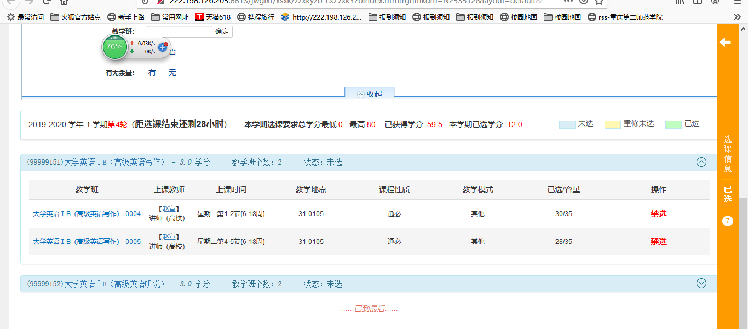
请先联系财务处缴费后才能进教务系统选课，财务处联系电话：68251724、68254494、68250499。
缴费方式：1.通过西南大学财务处网页缴费：登录西南大学学生网上缴费平台（网址：http://upay.swu.edu.cn/）。
2.通过西南大学财务处微信公众号缴费：进入西南大学财务处网页（网址：http://cwc.swu.edu.cn/）,扫网页右边的二维码关注；或通过微信→通讯录→公众号→输入“西南大学财务处”关注。
具体缴费流程详见西南大学财务处网页-办事指南-学生网上缴费流程。登录用户名为学号，初始密码为学号或身份证号后6位。
6.以上通知未尽事宜，请于选课期间联系68253124.

教 务 处

2019年11月5日

